Scheda identificativa del cane

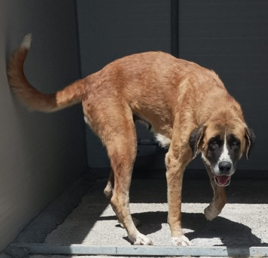

N. prog. del registro carico e scarico | 3743
Microchip n. | 380260044414032
Nome | SN
Razza | METICCIO
Sesso | F
Colore del manto | BEIGE(SABBIA)
DATA DI NASCITA | 13/08/2017
Provenienza | BRONTE
Data ingresso in canile | 13/08/2022
Data uscita dal canile
Motivo dell'uscita dal canile
Posizionato nel box n. | (17D)

Visita Clinica di ingresso in struttura effettuata il 13/08/2022
Il soggetto all’esame obiettivo generale si presenta in buono stato di salute e non presenta sintomi riconducibili a malattie infettive o diffusive.

